Представление на назначение на должность исполняющего обязанности директора
государственного казенного учреждения
Тверской области
«Центр развития агропромышленного комплекса Тверской области»
Должность | Курируемое направление | Количество сотрудников
Директор государственного казенного учреждения Тверской области «Центр развития агропромышленного комплекса Тверской области» | Осуществляет руководство текущей деятельностью Учреждения на основании законов и иных правовых актов Российской Федерации, Тверской области, Устава Учреждения.  Подчиненные:  - заместитель директора;  - отдел бухгалтерского учета;  - отдел организационной работы;  - отдел экономики;  - Центр компетенций в сфере сельскохозяйственной кооперации и поддержки фермеров Тверской области;  - межрайонный отдел развития АПК | 65

Полномочия
директора государственного казенного учреждения Тверской области «Центр развития агропромышленного комплекса Тверской области»

Представляет интересы государственного казенного учреждения Тверской области «Центр развития агропромышленного комплекса Тверской области» (далее – Учреждение) в федеральных исполнительных органах государственной власти, исполнительных органах государственной власти Тверской области, органах местного самоуправления, коммерческих и некоммерческих организациях на территории Российской Федерации.
Осуществляет оперативное управление имуществом Учреждения в соответствии с законодательством и Уставом Учреждения. Утверждает штатное расписание Учреждения.
Определяет должностные обязанности заместителя директора Учреждения, руководителей структурных подразделений, утверждает квалификационные требования и должностные инструкции работников, а также положения о структурных подразделениях Учреждения.
Делегирует свои права заместителю директора.
В установленном законодательством порядке осуществляет приём на работу и увольнение работников Учреждения, заключает, изменяет и расторгает с ними трудовые договоры.
Применяет к работникам Учреждения меры дисциплинарного взыскания и поощрения в соответствии с законодательством Российской Федерации, Тверской области.
Издаёт приказы и дает указания, обязательные для всех работников Учреждения.
Решает иные вопросы, отнесенные законодательством Российской Федерации, Тверской области, уставом Учреждения и трудовым договором к компетенции директора.

ИНФОРМАЦИЯ О КАНДИДАТЕ
Плющев Денис Николаевич

раб. телефон: (4822) 36-11-69, доб 1030
моб. телефон: 8 920 188 42 88; 8 900 018 66 46
email: gku-budg@mail.ru

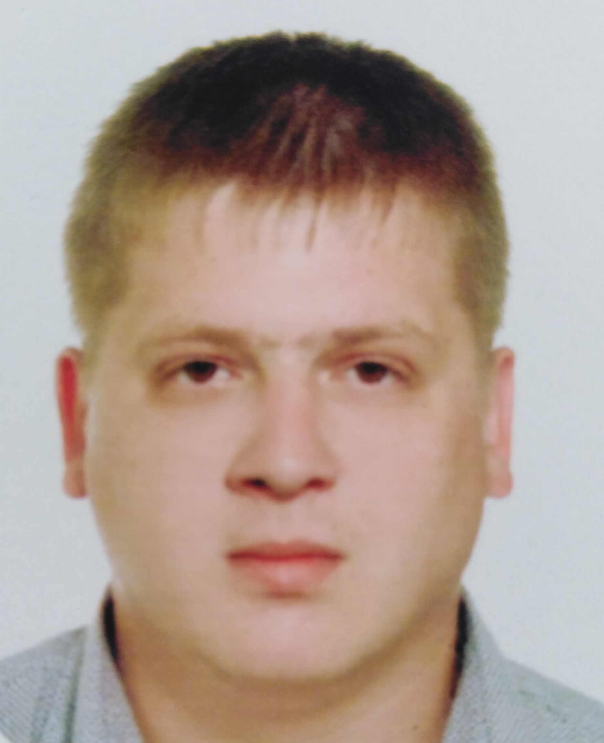 | Должность: | Начальник отдела Центра компетенций в сфере сельскохозяйственной кооперации и поддержки фермеров Тверской области государственного казенного учреждения Тверской области «Центр развития агропромышленного комплекса Тверской области»
 | Дата рождения: | 05.09.1983
 | Место рождения: | г. Тверь
Образование: | Высшее, Тверская государственная сельскохозяйственная академия, ВСВ 0404816, 2005, специальность «Экономика и управление аграрным производством». Квалификация «Экономист».  доп. образование ФГБОУ «Тверской ИПК АПК», по программе «Организация и функционирование крестьянских (фермерских) хозяйств», 2021
Ученая степень, звание: | Нет
Является ли депутатом выборных органов власти: | Нет
Награды, поощрения: | Нет
Партийная принадлежность: | Нет
Семейное положение: | Разведен, есть дочь

Трудовая деятельность
Период работы | Должность, место работы
09.2000 - 07.2005 | Лаборант кафедры физического воспитания, Тверская государственная сельскохозяйственная академия
07.2005 - 06.2008 | Инкассатор, Тверское областное управление инкассации Росинкас филиал Центрального Банка Российской Федерации
07.2008 - 03.2009 | Лаборант кафедры физического воспитания, Тверская государственная сельскохозяйственная академия
03.2009 - 03.2012 | Старший специалист 1-го разряда отдела рыбоводных участков (специалист первого разряда отдела мониторинга и воспроизводства водных биологических ресурсов, старший специалист 1-го разряда), Верхневолжское территориальное управление Федерального агентства по рыболовству
04.2012 - 09.2019 | Главный специалист производственного отдела, начальник бюджетного отдела ГКУ ТО «Центр развития АПК Тверской области
09.2019 - по настоящее время | Начальник отдела Центра компетенций в сфере сельскохозяйственной кооперации и поддержки фермеров Тверской области ГКУ ТО «Центр развития АПК Тверской области

КРАТКАЯ ХАРАКТЕРИСТИКА И ДОСТИЖЕНИЯ
Плющев Денис Николаевич работает в государственном казенном учреждении Тверской области «Центр развития агропромышленного комплекса Тверской области» (далее – Учреждение) с 2012 года. В 2019 году назначен начальником отдела Центр компетенций в сфере сельскохозяйственной кооперации и поддержки фермеров Тверской области ГКУ ТО «Центр развития АПК Тверской области.
Денис Николаевич руководит деятельностью отдела, контролирует результаты работы, состояние трудовой дисциплины.
Организует работу по оказанию консультативной, методической и организационной помощи сельскохозяйственным товаропроизводителям Тверской области по вопросам, относящимся к компетенции Отдела.
Организует работу по обоснованию потребности в бюджетных ассигнованиях на государственную поддержку организаций агропромышленного комплекса муниципальных образований.
Осуществляет контроль за качеством проверки сотрудниками отдела документов на получение субсидий из областного и федерального бюджетов, на предмет соответствия их перечню, установленному нормативными правовыми актами Российской Федерации и Тверской области, регламентирующими предоставление данных субсидий.
Плющев Д.Н. трудолюбив, исполнителен. За период трудовой деятельности зарекомендовал себя квалифицированным руководителем. Пользуется заслуженным авторитетом в трудовом коллективе.

Министр сельского хозяйства
Тверской области К.И. Каравайный

